刪除文章頁面:

1. 寫一個get route: 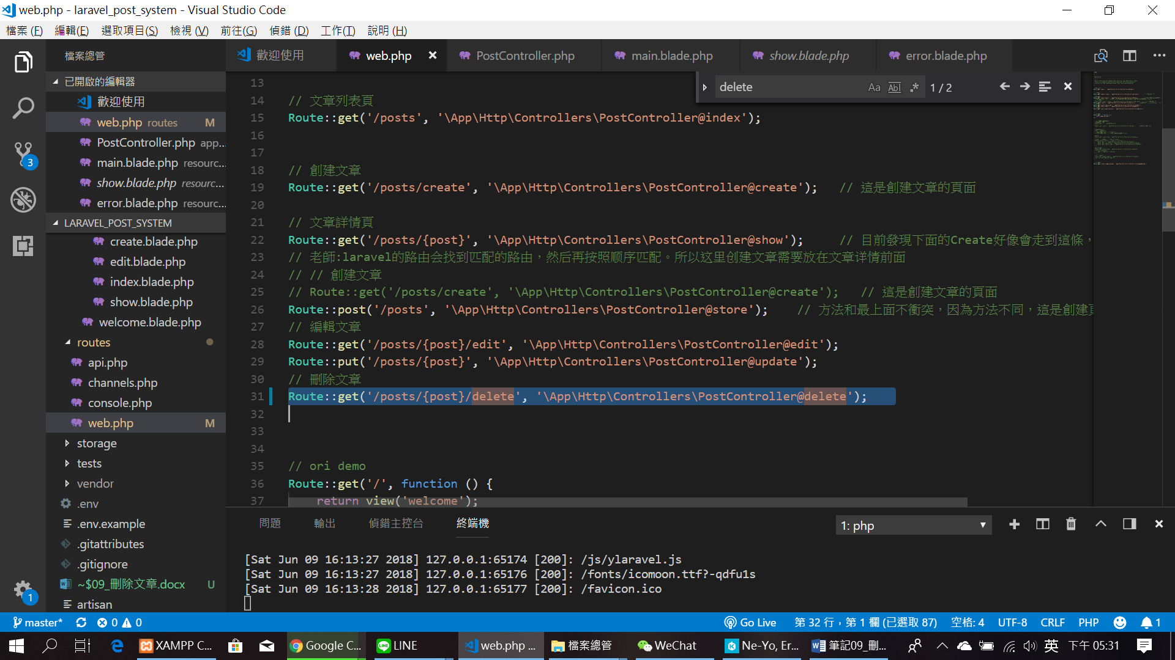
2. Controller新增delete:

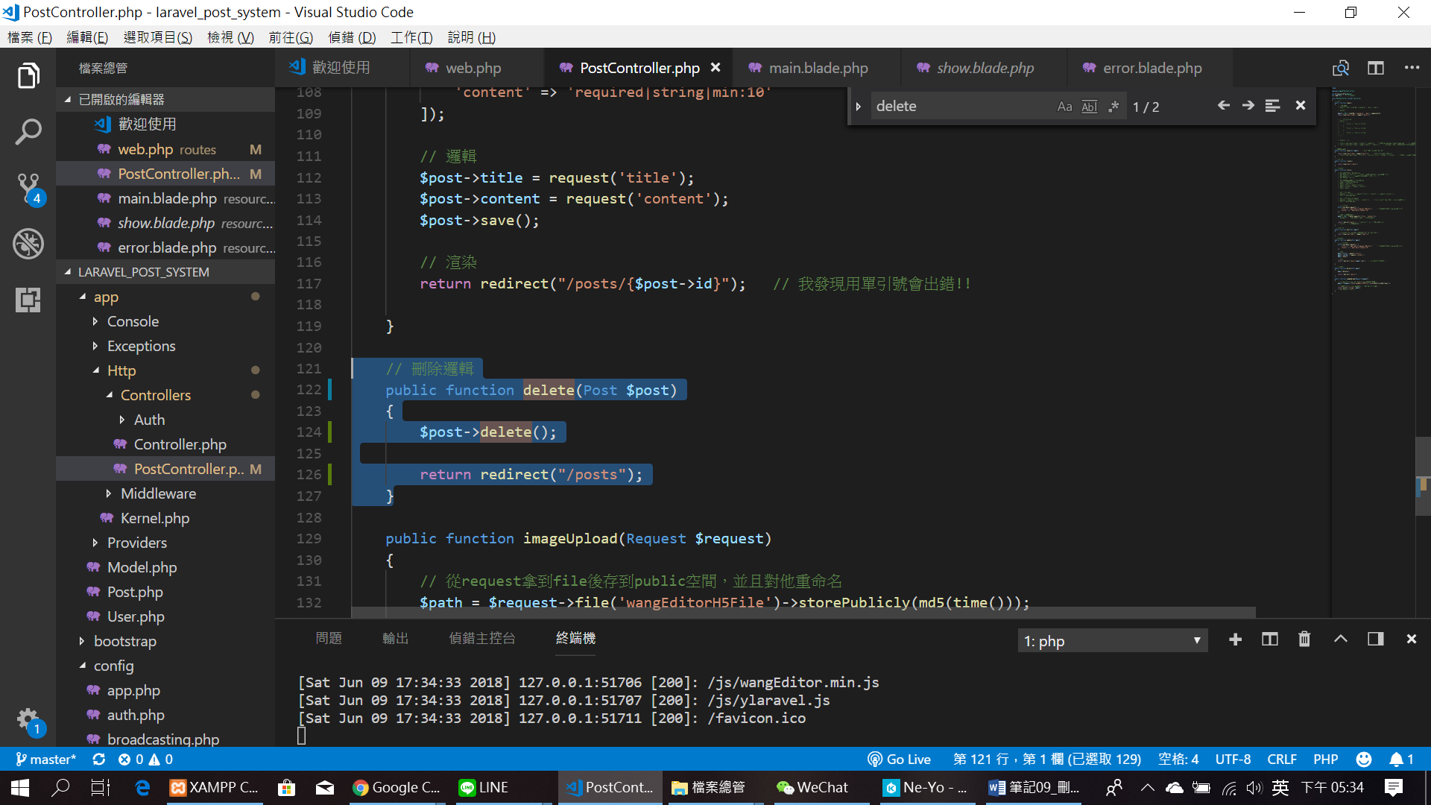

>>>>>>> done

1. 但是有人會說可是刪除應該要只能發文的人能刪>>> TODO

之後會講!!!!

